- Führe die Rechtschreib- und Grammatiküberprüfung durch.
Füge ein Wort, das die Rechtschreibprüfung nicht erkennt, z. B. Tapajos, in der Überprüfung zum Wörterbuch hinzu.
Lösche die Wortwiederholung.
Brich nun die Rechtschreibprüfung ab.
- Es gibt mehrere Möglichkeiten, die Hilfe in Word aufzurufen: die F1-Taste oder im Menüband das Register Hilfe.
Rufe die Hilfe mit der F1-Taste auf und suche nach Benutzername ändern.
Kopiere den ersten Satz nach der Überschrift in das Textfeld.
Text hier einfügen:

- Rufe im Register Hilfe die Hilfe zu SmartArt-Grafik auf. Kopiere den ersten Absatz in das Feld.
Schreib in das Suchfeld den Text SmartArt.
Wähle Erstellen einer SmartArt-Grafik…
Text hier einfügen:

- Ändere den Benutzernamen in den Word-Optionen auf deinen Namen ab.
Datei > Optionen > Allgemein > Microsoft Office-Kopie personalisieren
- Ändere den Zoomfaktor auf 120 %.
- Gehe zur Seite 3 und färbe das Wort Rio Branco blau ein.
Start > Bearbeiten > Suchen > Suchen, oder: Tastenkombination Strg + F.
- Suche auf der Seite 2 den Text 7Millionen und füge ein Leerzeichen zwischen 7 und Millionen ein.
Verwende für die Suche die Tastenkombination Strg + F.
- Welche Formatvorlage wurde für die hellblaue Überschrift Amazonien auf der Seite 2 verwendet? Antwort:
- Ändere das Layout des Papagei-Bildes auf Oben und unten ab.
- In den Absätzen unterhalb Daten zum Amazonas wurde ein Tabstopp verwendet.
Gib die Position dieses Tabstopps an!
Position:
- Welche Spaltenbreite haben die Spalten der Tabelle mit den Spaltenüberschriften Jahr und Ureinwohner?
Klick in die Spalte > Layout > Zellengröße > Breite
Spaltenbreite Spalte 1: Spaltenbreite Spalte 2:

Amazonien

Über den brasilianischen Regenwald:
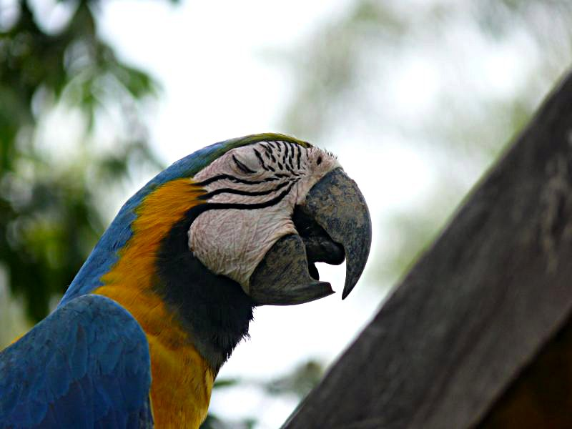
Im Norden Brasiliens erstreckt sich eine eine Landschaft der Superlative: das – von den Meeren abgesehen – größte Ökosystem der Erde mit dem größten Flusssystem verfügt nicht nur über die umfangreichsten Süßwasservorräte der Welt, sondern erzeugt auch die Hälfte des in der Atmosphäre enthaltenen Sauerstoffs. Die Vielfalt der Pflanzen – und Tierarten ist außerordentlich. Wissenschaftler gehen davon aus, dass in Amazonien mehrere Millionen Lebensformen existieren, darunter 250 Säugetier-, 1500 Fisch-, 2000 Vogel- und weit über 20000 höhere Pflanzenarten.
Außerdem prägt der tropische Regenwald die Vegetation am Amazonas. als Amazonasbecken wird die riesige von Regenwäldern bedeckte Tiefebene im nördlichen Teil Südamerikas bezeichnet. Das Becken hat seinen Namen von dem das Becken von West nach Ost durchquerenden Fluss Amazonas

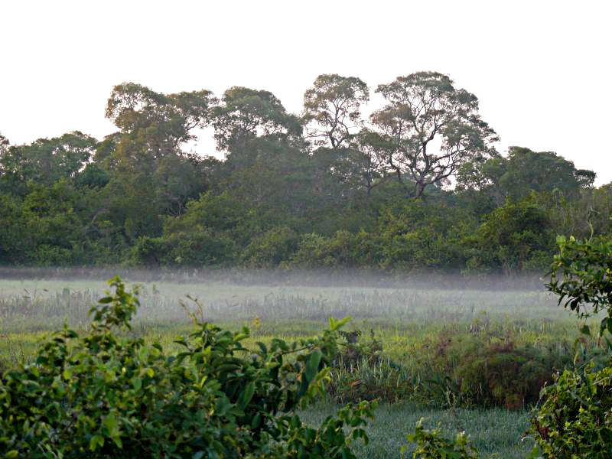
Das Amazonasbecken umfasst Gebiete in Brasilien, Französisch-Guayana, Surinam, Guyana, Venezuela, Kolumbien, Ecuador, Peru und Bolivien. Es ist mit ca. 7Millionen km², was etwa 5% der gesamten Landfläche der Erde entspricht, das größte zusammenhängende Landschaftsgebiet und damit auch der größte zusammenhängende Wald unseres Planeten.

Das Gebiet bezeichnet die Landschaft, die durch das riesige Flusssystem des Amazonas geprägt ist und umfasst damit auch die über 1000 größeren Nebenflüsse desselben. Der größte Teil des Amazonasbeckens (rund zwei Drittel der Fläche) gehört zu Brasilien. Dabei ist nicht nur der Amazonas ein mächtiger Fluss, sondern auch viele seiner Nebenflüsse. Zehn davon gehören ihrerseits zu den fünfundzwanzig wasserreichsten Flüssen der Erde, darunter sogar ein Nebenfluss eines Nebenflusses, nämlich der Rio Branco.

Daten zum Amazonas
Lage Südamerika
Flusssystem Amazonas
Quelle "Nevado Mismi, Arequipa, Peru
Quellhöhe 5.170 m
Mündung in den Atlantik, Brasilien
Mündungshöhe 0 m
Höhenunterschied 5.170 m
Länge 6.448 km
Einzugsgebiet 6.112.000 km²
Abflussmenge MQ: 209000 m³/s

Man schätzt, dass im Amazonasbecken rund ein Fünftel allen Süßwassers der Erde fließt. Dabei hat das Becken ein derart geringes Gefälle, dass die Flüsse meist nur eine sehr geringe Fließgeschwindigkeit aufweisen. Für den Amazonas gilt, dass das Gefälle rund fünf Millimeter pro Kilometer beträgt, wobei im Vergleich hierzu beispielsweise eine Badewanne ein stärkeres Gefälle aufweist. Je nach Jahreszeit werden weniger als 100.000 oder sogar über 200.000 m³ Wasser pro Sekunde dem Atlantischen Ozean zugeführt.
Die großen Nebenflüsse des Amazonas kann man an ihren Farben unterscheiden. Der Rio Negro gibt seine Farbe schwarz bereits im Namen an. Der Rio Madeira gilt als gelb-roter Fluss, der Rio Tapajos und der Rio Xingu haben klares Wasser, das aus der Entfernung und aus dem Flugzeug blaugrün erscheint. Allgemein gilt, dass die dunklen Flüsse (Schwarzwasserflüsse) eher aus dem Norden (also linksseitig), die hellen eher aus dem Süden (also rechtsseitig) zufließen. Der Grund liegt in der Bodenbeschaffenheit und damit der Erosion der durchflossenen Regionen.

Indigene Bevölkerung
Die indigenen Völker in Brasilien waren traditionell halbnomadische Stämme, die sowohl von Jagen und Sammeln, als auch von einfacher Landwirtschaft lebten. Ein großer Teil der einheimischen Bevölkerung starb im Zuge der europäischen Kolonialisierung, meist an eingeschleppten Krankheiten, in Folge von Zwangsarbeit oder durch die Hand der Kolonialisten. Der Großteil der verbleibenden Indios wurde mehr oder weniger Teil der Gesellschaft und vermischte sich im Laufe der Zeit mit den europäischen Einwanderern.
Jahr | Ureinwohner
Ca. 1500 | 5 Millionen Indios
1950 | 100.000 Indios
1997 | 300.000 Indios
2010 | 410.000

Tierwelt
Es sind über 1500 verschiedene Fischarten bekannt, deren Lebensraum das Flusssystem des Amazonas ist. Der Fischreichtum spiegelt sich auch in den Speisekarten wider. Zu den wichtigsten Speisefischen zählen: Tambaquí, Jaraqui, Filhote, Tucunaré, Pirarucú. Darüber hinaus gibt es eine Unmenge von regional vorkommenden Fischen, darunter Arten von Piranhas, den urzeitlich aussehenden Tamuatã und andere.
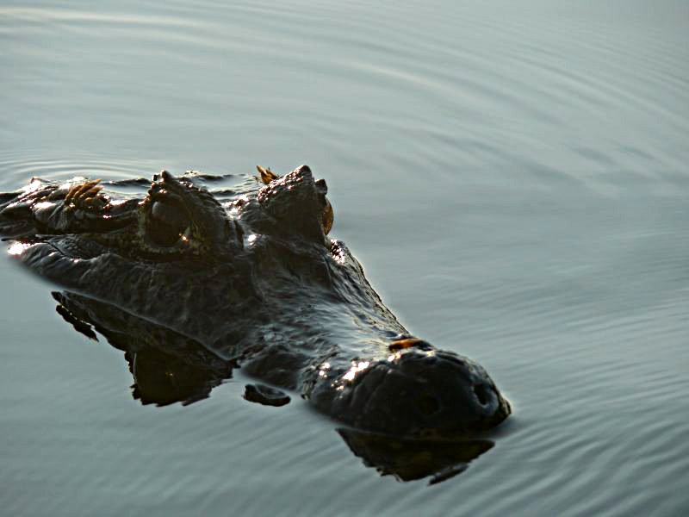
Zu den besonders bedrohten Tierarten, die den Amazonas besiedeln, gehören der Amazonas-Manati und der rosafarbene Amazonasdelfin.

